MANUAL BOOK
APLIKASI POK 2016
INTEGRATED WITH RKAKL-DIPA 2016

- Persiapan
Pada saat melakukan instalasi aplikasi POK 2016 diwajibkan dalam komputer tujuan sudah ter-install aplikasi RKAKLDIPA 2016 (folder c:/rkakldipa16). Karena untuk pencetakan POK dan perencanaan kas akan mengacu pada database yang terdapat pada database RKAKLDIPA 2016. Adapun proses instalasinya sebagai berikut :
- File installer aplikasi POK 2016 adalah “Installer_aplikasi_POK_2016.exe”. Klik dua kali pada file tersebut akan muncul tampilan sebagai berikut :
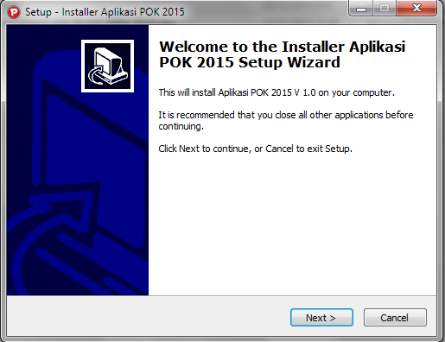
Selanjutnya tekan tombol “Next”.

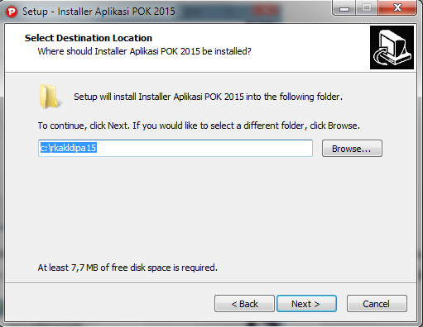
Selanjutnya isikan lokasi folder aplikasi RKAKLDIPA 2016, pada contoh diatas lokasinya di folder “c:/rkakldipa16”, kemudian tekan tombol “Next” sampai muncul tampilan seperti dibawah ini :
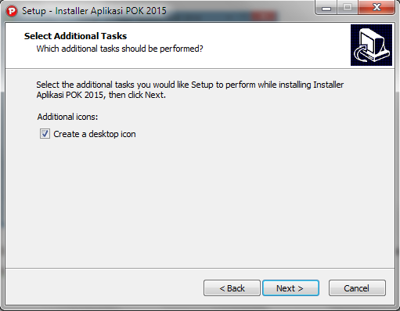
Isikan checklist pada Create a desktop icon untuk membuat icon di desktop komputer. Selanjutnya tekan tombol “Next”.
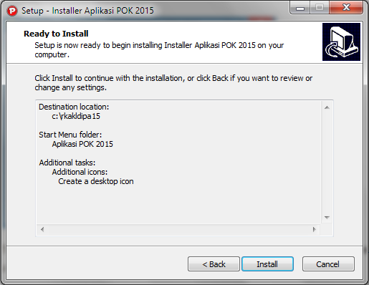
Tekan tombol “Install” untuk melanjutkan proses instalasi. Setelah itu tekan tombol “Finish”. Aplikasi POK 2016 siap untuk digunakan
- Untuk menjalankan aplikasi POK 2016, klik dua kali pada file “Aplikasi POK 2016” pada desktop komputer atau klik dua kali pada file “pok2016.exe” pada folder c:/rkakldipa16 atau lokasi folder aplikasi RKAKLDIPA 2016 berada. Tampilannya sebagai berikut :
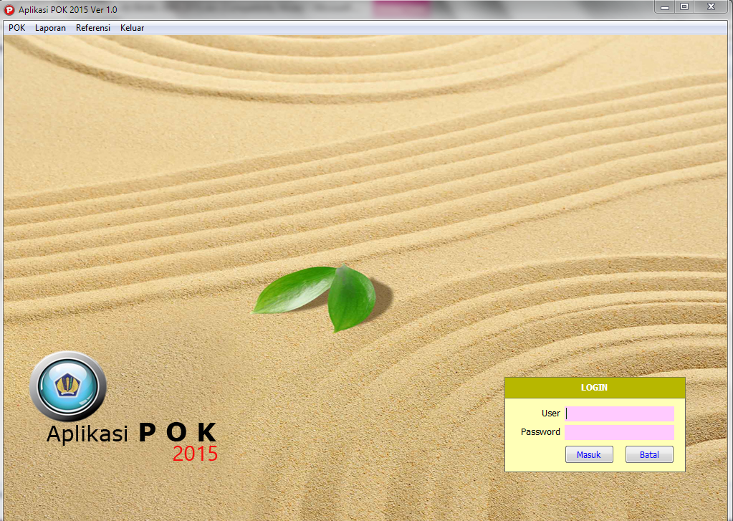
Isikan user “pok” dan password “pok” untuk menjalankan aplikasi, kemudian tekan tombol “Masuk”.
- Operasional Aplikasi
Aplikasi POK 2016 mensyaratkan di database RKAKLDIPA 2016 sudah terdapat data DIPA untuk mencetak POK dan melakukan perencanaan kas bulanan maupun harian. Uraian per-menu adalah sebagai berikut :
- Menu POK/Renkas
- Sub Menu POK/RPA/Renkas Bulanan
Digunakan untuk melakukan perekaman Rencana Penyerapan Anggaran (RPA) sedangkan untuk kepentiangan Rencana Kas digunakan untuk merekam perencanaan bulanan.
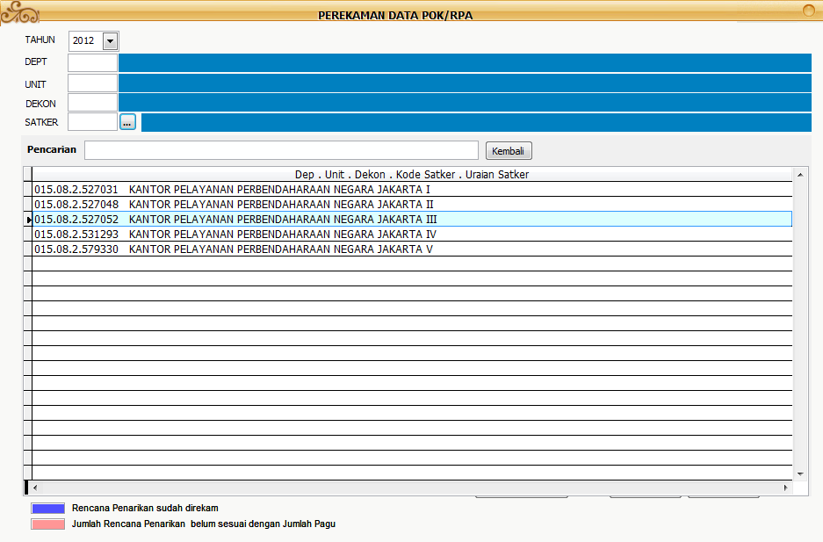
Klik tombol untuk menampilkan data Satuan Kerja, kemudian double click pada uraian satker untuk untuk menampilkan data POK/RPA.
Selanjutnya akan muncul jendela perekaman POK/RPA sebagai berikut:
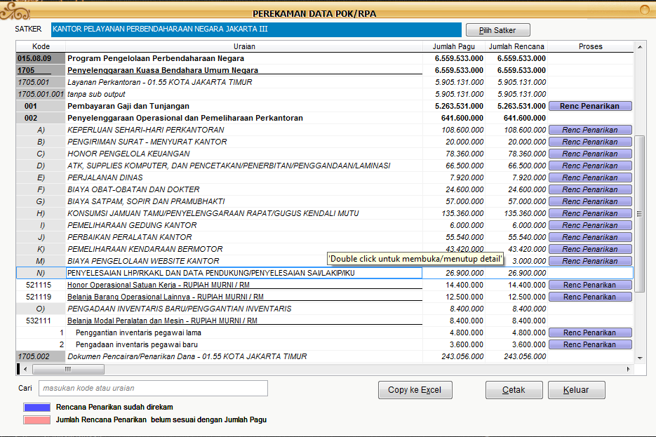
Untuk memilih level di bawahnya dilakukan klik dua kali pada komponen, sub komponen, akun.
Perekaman POK/RPA bisa dilakukan untuk beberapa level yaitu, komponen, sub komponen, akun dan detail akun. Untuk masing-masing level ditunjukkan oleh panah yang terdapat dalam gambar di atas. Perekaman dilakukan dengan mengklik tombol “Renc Penarikan” di sebelah kanan dari level yang telah dipilih.
= perekaman RPA/POK di level komponen
= perekaman RPA/POK di level sub komponen
= perekaman RPA/POK di level akun
= perekaman RPA/POK di level detail akun
Apabila dilakukan perekaman RPA di level komponen,sub komponen,akun otomatis akan mengisi RPA di level bawahnya sesuai proporsi.
Perekaman RPA sebagai berikut :
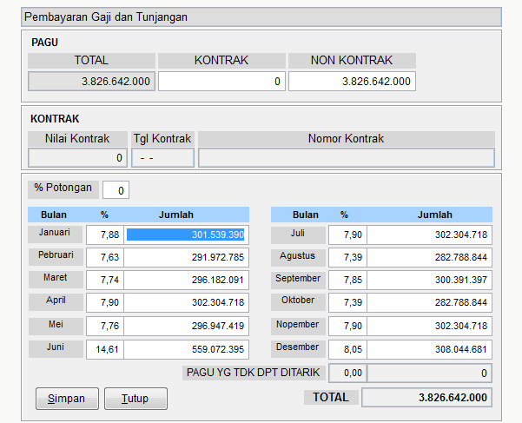
Perekaman RPA dapat dilakukan dengan mengisi kolom persentase atau kolom jumlah. Kolom “PAGU YG TDK DITARIK” otomatis akan terisi selisih antara jumlah pagu dengan jumlah RPA. Selanjutnya Klik tombol “Simpan” untuk menyimpan data RPA atau klik tombol “Tutup” untuk membatalkan.

- Cetak Laporan RPA
Digunakan untuk mencetak laporan RPA tahun 2016.
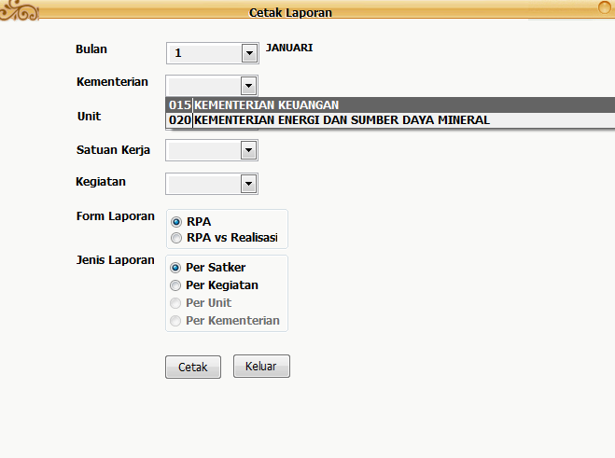
Isikan bulan laporan yang akan dicetak, Kementerian, Unit Eselon I, Satuan Kerja dan Kegiatan yang akan dicetak.
Pilihan Form Laporan ada dua yaitu :
- “RPA” untuk menampilkan data RPA per kementerian/per unit/per satuan kerja/per kegiatan beserta persentase terhadap pagunya
- “RPA vs Realisasi” untuk menampilkan data RPA data RPA per kementerian/per unit/per satuan kerja/per kegiatan dibandingkan dengan data realisasinya beserta besaran deviasinya.
Jika akan mencetak RPA dibandingkan dengan realisasi, maka pada Form Laporan dipilih “RPA vs Realisasi”. Kemudian pilih Jenis Laporan apakah “per Satker atau per Kegiatan”. Setelah itu tekan tombol “Cetak”.
Contoh hasil cetakan “Laporan RPA” dari aplikasi :
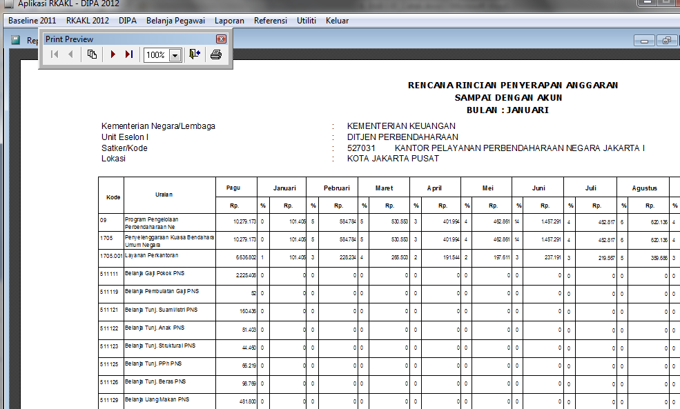

- Menu Laporan
- Detik Akun DIPA
Tekan Tombol menu Detil Akun DIPA untuk mencetak rincian pagu per Akun. Dan tampilan seperti berikut akan tampak dilayar.
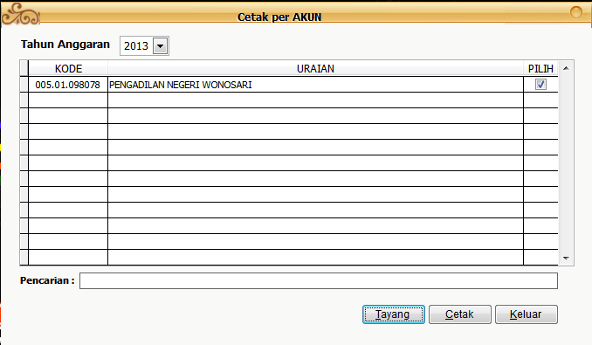
Beri tanda Checklist () pada Satker yang ingin ditampilkan Laporan Data per Akun-nya. Klik Tayang untuk menampilkannya pada layar monitor atau Cetak untuk mencetaknya.
Format laporan Data Akun disajikan dengan penjelasan Program/Kegiatan/Output/Sub Output/Komponen/Sub Komponen/Akun yang pada tiap-tiap barisnya diperinci dengan jumlah, kode KPPN dan Cara penarikan.

Format laporan pada Cetak Data AKUN adalah sebagai berikut:
